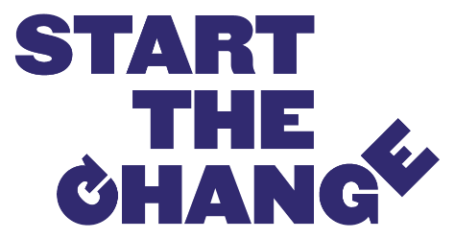

PROGETTO EUROPEO “START THE CHANGE!”
Edizione 2019/2020
Il/La sottoscritto/a___________________________________________,
in qualità di insegnante / educatore della Scuola _________________________________________________________

DICHIARA
di aderire al progetto europeo “Start the Change” (CSO-LA/2017/388-169) partecipando all’implementazione delle attività previste.

Luogo/Data
________________________________
Firma

Nota: Il modulo compilato deve essere inviato entro il 10 novembre 2019 all’indirizzo: sedebo@amicideipopoli.org
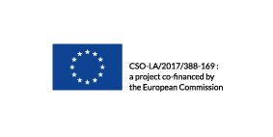

Amici dei Popoli ONG
Via Lombardia 36, 40139 Bologna
Tel. 051 460381
info@amicideipopoli.org
www.progettomondomlal.org

